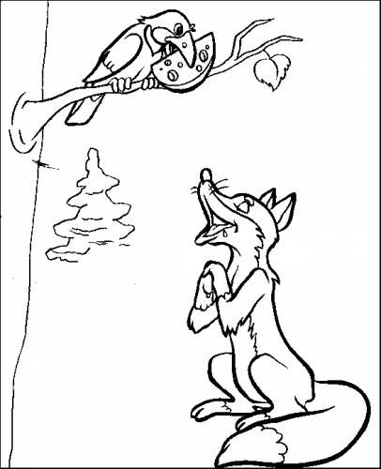
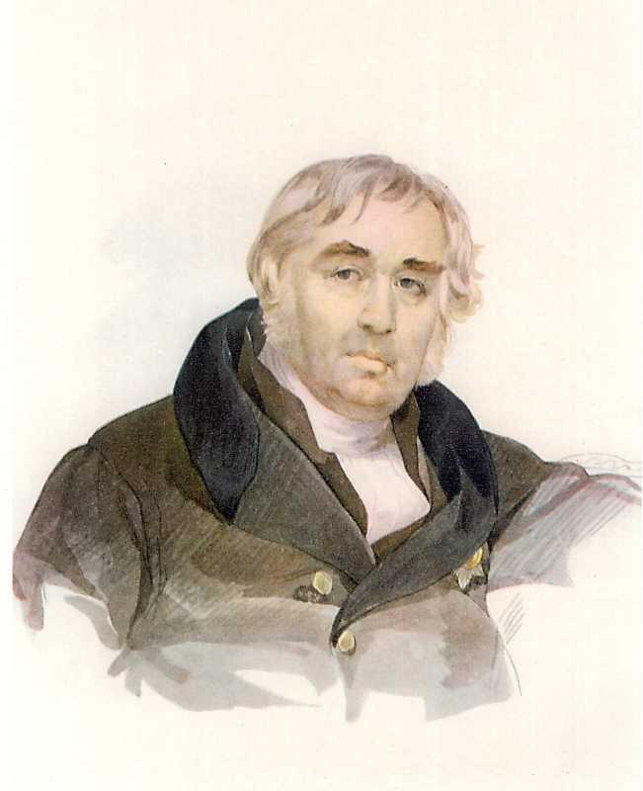

1 1. «Глоссарий»
Лесть – _________________________
Льстить – _______________________
Не впрок – ______________________
Пленил – ________________________
Мастерица – _____________________
___________________________________
Вещуньина – _____________________
___________________________________
П Путовка – ________________________

Взгромоздясь – ____________________
__________________________________
Зоб – _____________________________
__________________________________

2. «Словарь – наоборот»
Говорили не раз – ___________________
___________________________________
Не на пользу – ______________________
___________________________________
Нашёл случайно, без особого труда – ___________________________________
Очень близко – _____________________
Смотрит не отрываясь – _____________
___________________________________
Утратила способность здраво рассу-ждать – ____________________________
Трудно стало дышать – ______________
___________________________________
Очень громко – _____________________
Исчезла, скрылась – _________________
___________________________________

3.Работа с пословицами.
___ На языке медок, а на сердце ледок.
___ Будь осторожен в выборе друзей и спутников жизни.

___ За добро добром платят.
4.Качества, характеризующие геро-
ев.
Льстивый, склонный к лести - ____
______________________________
Тщеславный, стремящийся к славе, к почести – _____________________
Высокомерный – _______________
Неискренний – __________________
Честолюбивый, любящий славу – ______________________________
Неправдивый, лживый – ________
Хитрый – _____________________
Глупый – _____________________
Доверчивый – _________________

5.Лабиринт.


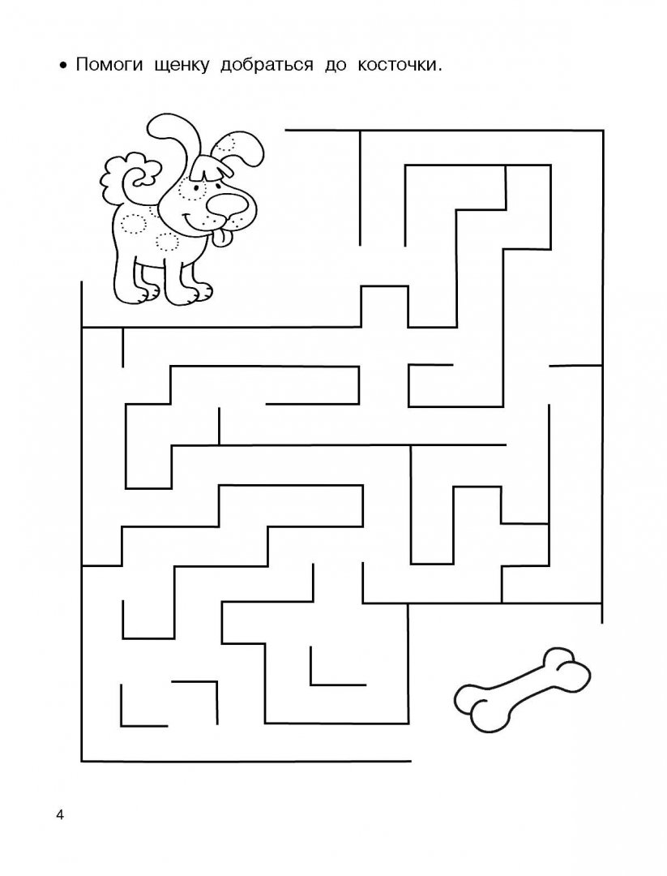

Давным - давно жила в лесу
маленькая фея. Она была очень
добрая и красивая. Бабочки и пчёлы
были её друзьями и помощниками.
Рано утром пчёлы приносили крошке
сладкий мёд. Огромные стрекозы
катали малышку по воздуху, словно
самолётики. Травы и цветы дарили
фее прохладу в летнюю жару. А по
вечерам фея рассказывала своим
друзьям волшебные сказки.
_________________________________
Синонимы - ______________________
___________________________________
Антонимы - ______________________
___________________________________

«Слово – магнит»
Прилагательные

Родственные слова

